**Мини-музей «Чудо-пуговица»**

*Шебаршева Алла Евгеньевна, учитель-логопед*

*МАОУ ДС №120 «Сказочный», г.о.Тольятти*

Принятие ФГОС обуславливает актуальность включения в образовательный процесс дошкольников новых инновационных форм деятельности. Одной из таких форм является музейная педагогика, которая интегрированно решает задачи эстетического, нравственного, духовного и патриотического воспитания.

Значение музея в воспитании ребенка нельзя переоценить. «Диалог» с музеем развивает у детей наглядно-действенное мышление, формирует представление о предметном мире, созданном руками человека, способствует воспитанию у дошкольников основ музейной культуры, активизирует словарь детей и расширяет их кругозор, открывает возможности для самостоятельной исследовательской деятельности, является действенным модулем развивающей предметной среды. Поэтому возникла необходимость создать в группе мини-музей «Чудо-пуговица», который является оптимальным средством передачи информации и внедрения в коррекционно-образовательный процесс ДОУ средств музейной педагогики. Э. М. Ремарк сказал: «Вы можете стать кем угодно, и никто не заметит этого. Но если у вас отсутствует пуговица, каждый обратит на это внимание».

Что же такое мини-музей?

- «мини»- обозначает малый размер, можно менять без особых затрат в зависимости от ситуации;

- экспонаты мини-музея можно исследовать и трогать руками, использовать в свободной игровой деятельности, что важно для речевой практики;

- тематика мини-музеев тесно связанна с программой изучения лексических тем по программе.

**Цель мини-музея**: формирование у детей естественно-научных представлений о предметах окружающего мира.

**Задачи мини-музея:**

1.Сформировать у детей представления о роли пуговиц в жизни человека, о многообразии пуговиц.

2. Развивать познавательные процессы, коммуникативные навыки и мелкую моторику рук.

3. Организовать работу по взаимодействию с родителями.

**Этапы работы при создании мини-музея «Чудо-пуговица»:**

1 этап:

-проведение родительского собрания, консультации учителем-логопедом с инициативой сбора экспонатов (по определенной теме) для оформления мини-музея в соответствии с лексической темой, изучаемой по программе;

-изготовление дидактических игр и пособий, подбор картинного материала и художественной литературы.

2 этап:

-проведение экскурсий, знакомящих детей с содержанием музея, в которых экскурсоводом является педагог, осуществляется совместная деятельность взрослого и ребёнка на основе материалов мини-музея, обучение использованию экспонатов в свободной деятельности детей.

3 этап: проведение экскурсий в мини-музее для родителей и детей из других групп.

**Описание мини-музея:** музейные экспонаты собраны в соответствии с возрастом детей. Коллекции мини-музея располагаются на полках стеллажа в групповой комнате. Коллекция поделок с использованием различных материалов (пуговицы разных размеров и разной фактуры), картины в рамках стоят на верхней полке в целях безопасности и используются при работе с детьми только совместно с воспитателем. На полке представлена детская литература, подборки стихов, сказок, пословиц, поговорок, дидактические игры «Умные шнурочки», «Собери пуговицу», «Сосчитай-ка», «Выложи узор», и др., поделки, сделанные детьми совместно с педагогом и родителями, сказки и истории про пуговицу «Сочиняй-ка».

**Разделы мини-музея:**

 «Коллекция пуговиц»

Оформлена в виде папок с пуговицами и емкостей, заполненных пуговицами.

«Своими руками»

Экспонаты данной коллекции выполнены детьми, родителями, воспитателями. Находятся в свободном доступе у детей и используются ими для сюжетно-ролевых игр, для театральной деятельности.

«Галерея»

Оформлена в виде небольших картин в рамках, где расположены детские поделки.

«Библиотека»

Здесь собраны загадки, стихи о пуговицах. Материал может быть использован в процессе непосредственно образовательной деятельности, так и в самостоятельной игровой деятельности детей.

«Игротека»

Игры и атрибуты для игр расположены на нижней полке. Дети могут использовать их самостоятельно в процессе самостоятельной игровой деятельности, или вместе с педагогом в процессе непосредственно образовательной деятельности.

«Сочиняйка-ка»

В этом разделе собраны сказки и истории о пуговицах.

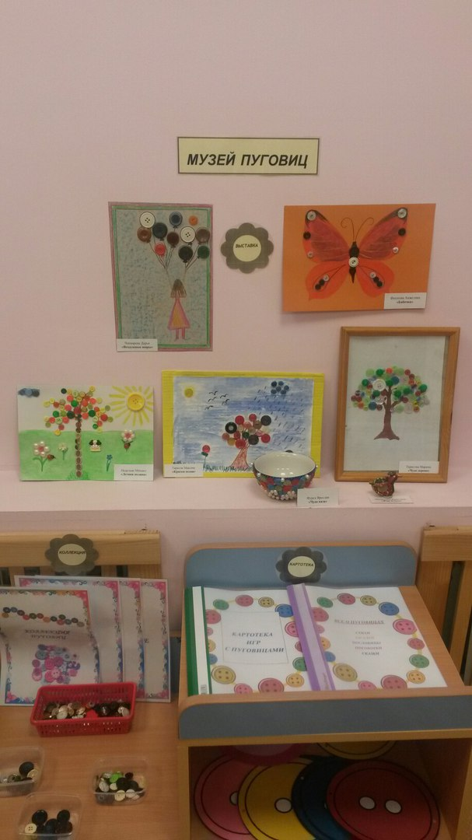

**Использование мини-музея «Чудо-пуговица»**

Работу в мини музее можно использовать:

-в совместной деятельности воспитателей, родителей и детей 4-7 лет, для индивидуальной работы, так и для работы с подгруппой детей;

- в ходе самостоятельной деятельности детей;

-в ходе реализации основных видов организованной образовательной деятельности с детьми дошкольного возраста по формированию познавательных представлений об окружающем мире.

Таким образом, использование мини - музея позволяет в полной мере осуществлять работу по познавательному и речевому развитию дошкольников, сделать образовательный процесс более эффективным и продуктивным, способствует лучшему усвоению материала, успешной социализации детей.